ETAPE 1
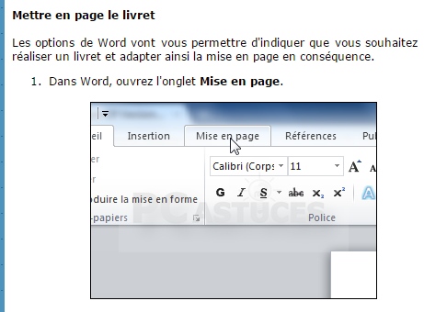
ETAPE 2
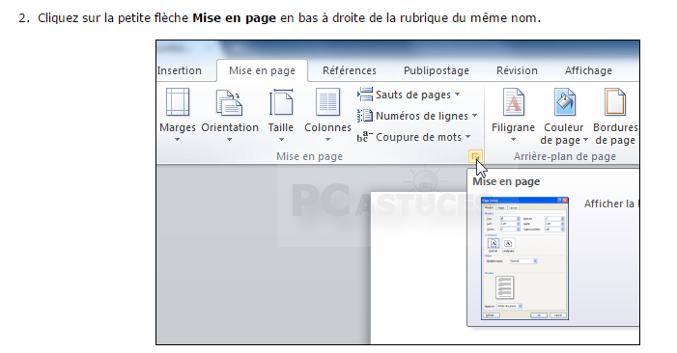

ETAPE 3
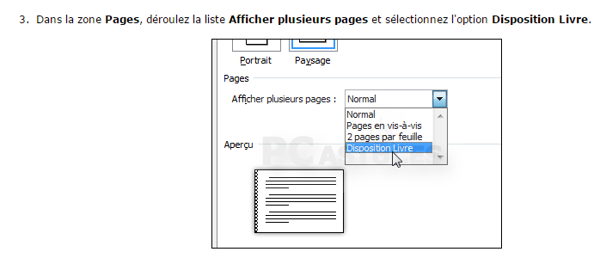
ETAPE 4
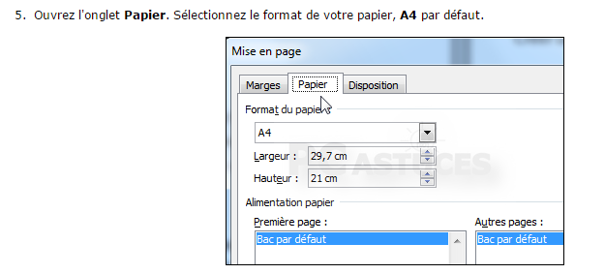
ETAPE 5
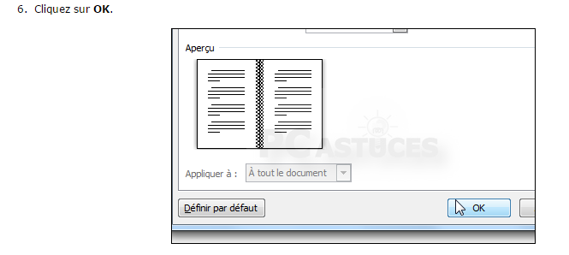

ETAPE 6
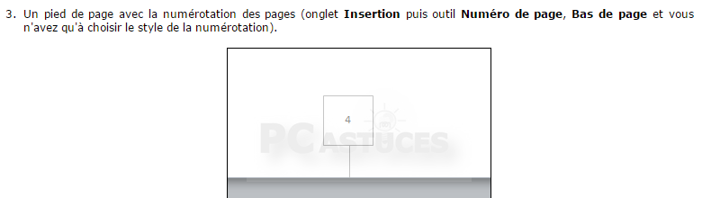
ETAPE 7
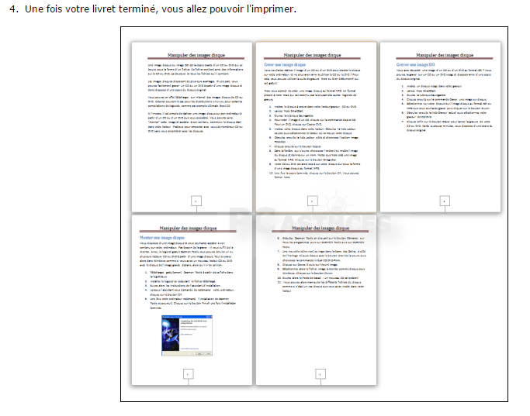

ETAPE 7
Pour les élèves équipés d’une imprimante « Recto-verso », il suffit de sélectionner cette fonction.
ETAPE 8
Lorsque la fonction « Recto-verso » n’existe pas sur l’imprimante, il faut « imprimer manuellement recto-verso »
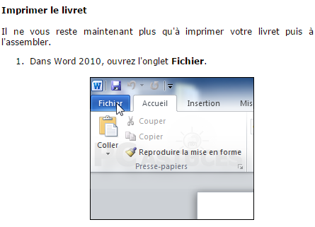
ETAPE 9
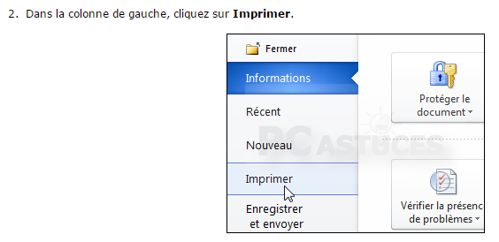

ETAPE 10
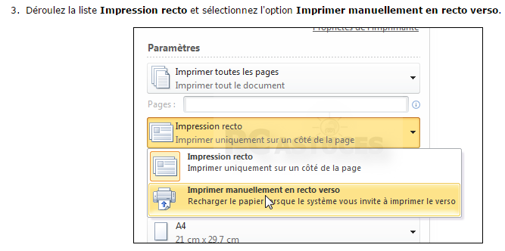
ETAPE 11
